Общество с ограниченной ответственностью
«Агентство независимой оценки и судебных экспертиз»

Заказчик: Администрация муниципального образования «Ахтубинский район»
Муниципальный контракт № 01253000059190000470001 от 10.10.2019 г.

ПРОЕКТ ГЕНЕРАЛЬНОГО ПЛАНА
МУНИЦИПАЛЬНОГО ОБРАЗОВАНИЯ «СЕЛО САДОВОЕ»
АХТУБИНСКОГО РАЙОНА АСТРАХАНСКОЙ ОБЛАСТИ

ТОМ 3
ОПИСАНИЕ МЕСТОПОЛОЖЕНИЯ ГРАНИЦ НАСЕЛЕННЫХ ПУНКТОВ

Генеральный директор
ООО «Земельный эксперт» И. А. Болдырева

Разработал А. В. Казаченко

Астрахань, 2019 г.

Лист N1
ОПИСАНИЕ МЕСТОПОЛОЖЕНИЯ ГРАНИЦ
НАСЕЛЕННОГО ПУНКТА СЕЛО САДОВОЕ
(наименование объекта, местоположение границ которого описано
(далее - объект)
Сведения об объекте
N п/п | Характеристики объекта | Описание характеристик
1 | 2 | 3
1 | Местоположение объекта | Астраханская область, Ахтубинский район, «Село Садовое»
2 | Площадь объекта +/- величина погрешности определения площади(P +/- Дельта P) | 894,44 га
3 | Иные характеристики объекта | -

 |  |  |  | Лист N2
ОПИСАНИЕ МЕСТОПОЛОЖЕНИЯ ГРАНИЦ
НАСЕЛЕННОГО ПУНКТА СЕЛО САДОВОЕ
(наименование объекта)
Сведения о местоположении границ объекта
1. Система координат МСК-30
2. Сведения о характерных точках границ объекта
Обозначение характерных точек границ | Координаты, м |  | Метод определения координат и средняя квадратическая погрешность положения характерной точки (Mt), м | Описание обозначения точки
Обозначение характерных точек границ | X | Y |  | Описание обозначения точки
1 | 2 | 3 | 4 | 5
 | 656488,9 | 1257421,9 | Картометрический. | -
 | 656505,9 | 1257495,1 | Картометрический. | -
 | 656244,8 | 1257622,7 | Картометрический. | -
 | 656244,6 | 1257541,3 | Картометрический. | -
 | 656774,1 | 1257295,6 | Картометрический. | -
 | 656799,9 | 1257353,8 | Картометрический. | -
 | 656674,7 | 1257409,3 | Картометрический. | -
 | 656648,9 | 1257351,0 | Картометрический. | -
 | 656881,7 | 1257245,1 | Картометрический. | -
 | 656882,1 | 1257296,1 | Картометрический. | -
 | 656801,7 | 1257318,9 | Картометрический. | -
 | 656801,9 | 1257283,0 | Картометрический. | -
 | 656884,4 | 1257203,3 | Картометрический. | -
 | 656992,2 | 1257175,3 | Картометрический. | -
 | 657060,0 | 1257165,3 | Картометрический. | -
 | 657122,8 | 1257162,7 | Картометрический. | -
 | 657315,0 | 1257166,2 | Картометрический. | -
 | 657452,0 | 1257354,1 | Картометрический. | -
 | 657422,6 | 1257407,3 | Картометрический. | -
 | 657407,9 | 1257419,7 | Картометрический. | -
 | 657445,8 | 1257454,4 | Картометрический. | -
 | 657482,3 | 1257550,1 | Картометрический. | -
 | 657512,6 | 1257963,5 | Картометрический. | -
 | 657521,2 | 1258137,4 | Картометрический. | -
 | 657591,5 | 1258256,1 | Картометрический. | -
 | 657612,0 | 1258261,7 | Картометрический. | -
 | 657673,7 | 1258240,2 | Картометрический. | -
 | 657700,0 | 1258243,0 | Картометрический. | -
 | 657777,3 | 1258321,3 | Картометрический. | -
 | 657839,1 | 1258421,9 | Картометрический. | -
 | 658004,7 | 1258449,1 | Картометрический. | -
 | 658072,1 | 1258547,2 | Картометрический. | -
 | 658064,3 | 1258871,3 | Картометрический. | -
 | 658043,1 | 1258933,2 | Картометрический. | -
 | 657890,7 | 1259059,0 | Картометрический. | -
 | 657865,7 | 1259059,0 | Картометрический. | -
 | 657796,8 | 1259112,5 | Картометрический. | -
 | 657768,2 | 1259188,5 | Картометрический. | -
 | 657714,9 | 1259188,0 | Картометрический. | -
 | 657689,7 | 1259227,0 | Картометрический. | -
 | 657792,5 | 1259666,2 | Картометрический. | -
 | 657774,6 | 1259718,8 | Картометрический. | -
 | 657676,5 | 1260501,6 | Картометрический. | -
 | 657721,9 | 1260783,1 | Картометрический. | -
 | 657602,1 | 1260680,3 | Картометрический. | -
 | 657443,7 | 1260514,8 | Картометрический. | -
 | 657431,3 | 1260494,3 | Картометрический. | -
 | 657207,6 | 1260581,6 | Картометрический. | -
 | 657207,3 | 1260516,3 | Картометрический. | -
 | 657167,3 | 1260185,8 | Картометрический. | -
 | 657081,6 | 1259732,5 | Картометрический. | -
 | 657146,4 | 1258640,1 | Картометрический. | -
 | 657118,4 | 1258379,7 | Картометрический. | -
 | 657087,6 | 1258344,3 | Картометрический. | -
 | 656922,0 | 1258314,2 | Картометрический. | -
 | 656919,3 | 1257802,3 | Картометрический. | -
 | 656921,3 | 1257745,0 | Картометрический. | -
 | 656888,5 | 1257746,2 | Картометрический. | -
 | 656872,7 | 1257556,3 | Картометрический. | -
 | 656885,5 | 1257368,8 | Картометрический. | -
 | 657300,1 | 1257417,5 | Картометрический. | -
 | 657351,5 | 1257474,1 | Картометрический. | -
 | 657402,1 | 1257728,6 | Картометрический. | -
 | 657371,2 | 1257768,0 | Картометрический. | -
 | 657271,0 | 1257496,4 | Картометрический. | -
 | 657253,3 | 1257428,3 | Картометрический. | -
 | 656994,0 | 1257709,1 | Картометрический. | -
 | 657088,5 | 1257761,2 | Картометрический. | -
 | 657114,4 | 1257836,3 | Картометрический. | -
 | 657135,8 | 1257841,6 | Картометрический. | -
 | 657179,3 | 1257835,1 | Картометрический. | -
 | 657228,7 | 1257920,2 | Картометрический. | -
 | 657148,3 | 1257948,1 | Картометрический. | -
 | 657134,1 | 1257956,5 | Картометрический. | -
 | 657125,7 | 1257877,3 | Картометрический. | -
 | 657126,3 | 1258016,6 | Картометрический. | -
 | 657149,5 | 1258061,2 | Картометрический. | -
 | 657126,3 | 1258143,3 | Картометрический. | -
 | 657102,5 | 1258112,4 | Картометрический. | -
 | 657107,3 | 1258090,1 | Картометрический. | -
 | 657062,0 | 1258060,1 | Картометрический. | -
 | 657018,2 | 1257832,7 | Картометрический. | -
 | 656963,4 | 1257750,3 | Картометрический. | -
 | 657307,0 | 1258008,7 | Картометрический. | -
 | 657321,2 | 1258033,0 | Картометрический. | -
 | 657397,4 | 1258233,5 | Картометрический. | -
 | 657334,3 | 1258187,3 | Картометрический. | -
 | 657317,7 | 1258188,0 | Картометрический. | -
 | 657305,5 | 1258208,0 | Картометрический. | -
 | 657298,4 | 1258252,9 | Картометрический. | -
 | 657254,8 | 1258152,3 | Картометрический. | -
 | 657277,0 | 1258144,4 | Картометрический. | -
 | 657288,4 | 1258124,4 | Картометрический. | -
 | 657277,7 | 1258100,8 | Картометрический. | -
 | 657267,7 | 1258095,8 | Картометрический. | -
 | 657254,9 | 1258062,8 | Картометрический. | -
 | 657499,6 | 1258598,6 | Картометрический. | -
 | 657534,6 | 1258623,2 | Картометрический. | -
 | 657591,0 | 1258754,6 | Картометрический. | -
 | 657624,9 | 1258784,7 | Картометрический. | -
 | 657692,3 | 1258784,7 | Картометрический. | -
 | 657736,6 | 1258899,1 | Картометрический. | -
 | 657744,8 | 1258917,2 | Картометрический. | -
 | 657684,6 | 1258950,6 | Картометрический. | -
 | 657534,1 | 1258795,7 | Картометрический. | -
 | 657489,7 | 1258728,9 | Картометрический. | -
 | 657478,8 | 1258703,7 | Картометрический. | -
 | 657501,8 | 1258698,2 | Картометрический. | -
 | 657514,4 | 1258678,0 | Картометрический. | -
 | 657478,8 | 1258618,3 | Картометрический. | -
 | 657489,2 | 1258603,5 | Картометрический. | -
 | 657268,2 | 1258556,0 | Картометрический. | -
 | 657328,5 | 1258587,8 | Картометрический. | -
 | 657328,5 | 1258632,1 | Картометрический. | -
 | 657378,5 | 657378,7 | Картометрический. | -
 | 657408,3 | 1258778,5 | Картометрический. | -
 | 657445,7 | 1258820,0 | Картометрический. | -
 | 657450,7 | 1258830,5 | Картометрический. | -
 | 657492,7 | 1258863,8 | Картометрический. | -
 | 657463,1 | 1258905,8 | Картометрический. | -
 | 657440,3 | 1258872,9 | Картометрический. | -
 | 657357,2 | 1258797,7 | Картометрический. | -
 | 657370,0 | 1258828,2 | Картометрический. | -
 | 657379,6 | 1258913,5 | Картометрический. | -
 | 657419,7 | 1258920,4 | Картометрический. | -
 | 657564,3 | 1258976,5 | Картометрический. | -
 | 657477,2 | 1259018,4 | Картометрический. | -
 | 657325,8 | 1258956,0 | Картометрический. | -
 | 657307,0 | 1258912,5 | Картометрический. | -
 | 657276,9 | 1258865,8 | Картометрический. | -
 | 657254,5 | 1258865,8 | Картометрический. | -
 | 657233,6 | 1258882,9 | Картометрический. | -
 | 657235,5 | 1258935,0 | Картометрический. | -
 | 657286,1 | 1259072,2 | Картометрический. | -
 | 657331,3 | 1259162,3 | Картометрический. | -
 | 657357,5 | 1259224,3 | Картометрический. | -
 | 657305,1 | 1259262,3 | Картометрический. | -
 | 657267,4 | 1259347,1 | Картометрический. | -
 | 657255,7 | 1259404,8 | Картометрический. | -
 | 657163,0 | 1259377,3 | Картометрический. | -
 | 657199,6 | 1259252,7 | Картометрический. | -
 | 657208,5 | 1259169,0 | Картометрический. | -
 | 657184,2 | 1259037,6 | Картометрический. | -
 | 657176,6 | 1258896,2 | Картометрический. | -
 | 657191,0 | 1258798,7 | Картометрический. | -
 | 657247,9 | 1258729,1 | Картометрический. | -
 | 657269,3 | 1258610,3 | Картометрический. | -
 | 657338,8 | 1261068,9 | Картометрический. | -
 | 657359,9 | 1261085,9 | Картометрический. | -
 | 657381,4 | 1261116,2 | Картометрический. | -
 | 657421,6 | 1261236,8 | Картометрический. | -
 | 657821,1 | 1261630,3 | Картометрический. | -
 | 657817,4 | 1261671,2 | Картометрический. | -
 | 657995,5 | 1262150,2 | Картометрический. | -
 | 658004,6 | 1262447,1 | Картометрический. | -
 | 657944,0 | 1262459,4 | Картометрический. | -
 | 657915,7 | 1262482,3 | Картометрический. | -
 | 657835,4 | 1262524,8 | Картометрический. | -
 | 657792,9 | 1262531,6 | Картометрический. | -
 | 657753,0 | 1262528,2 | Картометрический. | -
 | 657702,4 | 1262510,0 | Картометрический. | -
 | 657659,9 | 1262486,4 | Картометрический. | -
 | 657615,4 | 1262466,1 | Картометрический. | -
 | 657574,9 | 1262464,8 | Картометрический. | -
 | 657545,2 | 1262472,9 | Картометрический. | -
 | 657516,9 | 1262493,8 | Картометрический. | -
 | 657493,2 | 1262547,8 | Картометрический. | -
 | 657483,1 | 1262582,2 | Картометрический. | -
 | 657363,7 | 1262692,2 | Картометрический. | -
 | 657363,7 | 1262708,3 | Картометрический. | -
 | 657465,2 | 1262789,7 | Картометрический. | -
 | 657708,1 | 1263049,6 | Картометрический. | -
 | 658084,9 | 1263090,5 | Картометрический. | -
 | 658080,4 | 1263191,5 | Картометрический. | -
 | 658102,0 | 1263387,9 | Картометрический. | -
 | 658217,7 | 1263432,2 | Картометрический. | -
 | 658264,3 | 1263142,7 | Картометрический. | -
 | 658390,9 | 1263159,4 | Картометрический. | -
 | 658237,4 | 1263695,9 | Картометрический. | -
 | 658148,9 | 1264246,4 | Картометрический. | -
 | 658154,9 | 1264447,8 | Картометрический. | -
 | 658209,8 | 1264779,7 | Картометрический. | -
 | 658283,6 | 1264899,6 | Картометрический. | -
 | 658249,7 | 1264964,5 | Картометрический. | -
 | 657991,2 | 1264951,9 | Картометрический. | -
 | 658017,2 | 1264874,6 | Картометрический. | -
 | 658061,9 | 1264889,7 | Картометрический. | -
 | 658074,0 | 1264848,5 | Картометрический. | -
 | 658028,4 | 1264812,5 | Картометрический. | -
 | 658096,7 | 1264559,2 | Картометрический. | -
 | 658109,4 | 1264526,2 | Картометрический. | -
 | 658129,9 | 1264447,8 | Картометрический. | -
 | 658119,3 | 1264435,3 | Картометрический. | -
 | 658041,9 | 1264681,4 | Картометрический. | -
 | 657987,9 | 1264653,6 | Картометрический. | -
 | 658023,6 | 1264550,3 | Картометрический. | -
 | 657990,3 | 1264526,4 | Картометрический. | -
 | 658094,1 | 1264268,0 | Картометрический. | -
 | 658078,7 | 1264246,6 | Картометрический. | -
 | 658051,0 | 1264267,1 | Картометрический. | -
 | 657962,3 | 1264265,7 | Картометрический. | -
 | 657918,3 | 1264294,1 | Картометрический. | -
 | 657896,1 | 1264337,0 | Картометрический. | -
 | 657857,7 | 1264360,8 | Картометрический. | -
 | 657846,4 | 1264431,5 | Картометрический. | -
 | 657892,2 | 1264433,8 | Картометрический. | -
 | 657934,2 | 1264391,7 | Картометрический. | -
 | 657980,9 | 1264426,4 | Картометрический. | -
 | 657922,9 | 1264541,9 | Картометрический. | -
 | 657929,8 | 1264549,2 | Картометрический. | -
 | 657886,4 | 1264749,5 | Картометрический. | -
 | 657804,4 | 1264900,4 | Картометрический. | -
 | 657776,1 | 1264875,9 | Картометрический. | -
 | 657667,2 | 1264781,6 | Картометрический. | -
 | 657592,3 | 1264798,6 | Картометрический. | -
 | 657546,3 | 1264902,5 | Картометрический. | -
 | 657395,6 | 1264991,1 | Картометрический. | -
 | 657336,4 | 1264936,1 | Картометрический. | -
 | 657432,2 | 1264879,8 | Картометрический. | -
 | 657420,9 | 1264861,1 | Картометрический. | -
 | 657062,2 | 1265074,5 | Картометрический. | -
 | 657032,7 | 1265106,3 | Картометрический. | -
 | 657021,4 | 1265160,7 | Картометрический. | -
 | 657050,9 | 1265186,4 | Картометрический. | -
 | 657036,9 | 1265443,9 | Картометрический. | -
 | 657013,5 | 1265670,5 | Картометрический. | -
 | 657007,7 | 1265669,6 | Картометрический. | -
 | 656995,3 | 1265705,6 | Картометрический. | -
 | 656977,1 | 1265825,9 | Картометрический. | -
 | 656953,3 | 1265905,4 | Картометрический. | -
 | 656956,7 | 1266011,0 | Картометрический. | -
 | 656899,9 | 1266059,8 | Картометрический. | -
 | 656948,7 | 1266110,8 | Картометрический. | -
 | 656971,4 | 1266265,2 | Картометрический. | -
 | 656995,3 | 1266323,1 | Картометрический. | -
 | 657001,9 | 1266360,2 | Картометрический. | -
 | 656960,3 | 1266422,9 | Картометрический. | -
 | 656849,7 | 1266564,5 | Картометрический. | -
 | 656796,4 | 1266615,3 | Картометрический. | -
 | 656781,9 | 1266589,9 | Картометрический. | -
 | 656759,2 | 1266585,3 | Картометрический. | -
 | 656731,9 | 1266617,1 | Картометрический. | -
 | 656701,3 | 1266617,1 | Картометрический. | -
 | 656689,9 | 1266662,5 | Картометрический. | -
 | 656674,9 | 1266648,9 | Картометрический. | -
 | 656613,7 | 1266667,7 | Картометрический. | -
 | 656551,9 | 1266738,9 | Картометрический. | -
 | 656387,7 | 1266741,8 | Картометрический. | -
 | 656378,3 | 1266794,8 | Картометрический. | -
 | 656331,2 | 1266804,2 | Картометрический. | -
 | 656308,6 | 1266816,0 | Картометрический. | -
 | 656311,7 | 1266882,1 | Картометрический. | -
 | 656306,1 | 1266905,8 | Картометрический. | -
 | 656290,8 | 1266928,9 | Картометрический. | -
 | 656199,8 | 1266854,9 | Картометрический. | -
 | 656147,6 | 1266957,2 | Картометрический. | -
 | 655977,7 | 1267216,1 | Картометрический. | -
 | 656058,3 | 1267303,6 | Картометрический. | -
 | 656096,7 | 1267158,5 | Картометрический. | -
 | 656167,6 | 1267105,5 | Картометрический. | -
 | 656221,5 | 1267148,1 | Картометрический. | -
 | 656224,4 | 1267162,3 | Картометрический. | -
 | 656206,4 | 1267207,7 | Картометрический. | -
 | 656142,1 | 1267298,5 | Картометрический. | -
 | 656120,5 | 1267371,1 | Картометрический. | -
 | 656127,9 | 1267379,1 | Картометрический. | -
 | 656114,5 | 1267391,4 | Картометрический. | -
 | 656052,3 | 1267601,2 | Картометрический. | -
 | 655830,3 | 1267374,8 | Картометрический. | -
 | 655436,0 | 1267978,2 | Картометрический. | -
 | 655279,7 | 1268072,6 | Картометрический. | -
 | 655187,9 | 1268084,1 | Картометрический. | -
 | 655114,8 | 1268164,1 | Картометрический. | -
 | 654901,1 | 1268343,6 | Картометрический. | -
 | 654855,3 | 1268423,6 | Картометрический. | -
 | 654849,6 | 1268531,0 | Картометрический. | -
 | 654775,3 | 1268604,1 | Картометрический. | -
 | 654543,3 | 1268744,7 | Картометрический. | -
 | 654495,3 | 1268811,0 | Картометрический. | -
 | 654479,3 | 1268881,9 | Картометрический. | -
 | 654492,9 | 1268908,1 | Картометрический. | -
 | 654591,7 | 1266980,0 | Картометрический. | -
 | 654414,7 | 1269093,3 | Картометрический. | -
 | 654476,6 | 1269353,5 | Картометрический. | -
 | 654330,3 | 1269543,6 | Картометрический. | -
 | 654325,8 | 1269757,0 | Картометрический. | -
 | 654301,6 | 1269763,4 | Картометрический. | -
 | 653993,3 | 1269902,2 | Картометрический. | -
 | 653871,7 | 1270096,0 | Картометрический. | -
 | 654133,6 | 1270179,6 | Картометрический. | -
 | 653899,7 | 1270402,1 | Картометрический. | -
 | 653773,1 | 1270595,8 | Картометрический. | -
 | 653693,1 | 1270532,4 | Картометрический. | -
 | 653610,0 | 1270698,9 | Картометрический. | -
 | 653513,2 | 1270872,6 | Картометрический. | -
 | 653375,1 | 1271017,5 | Картометрический. | -
 | 653317,9 | 1271117,5 | Картометрический. | -
 | 653298,9 | 1271215,6 | Картометрический. | -
 | 653311,2 | 1271257,7 | Картометрический. | -
 | 653119,3 | 1271497,9 | Картометрический. | -
 | 652721,6 | 1271748,8 | Картометрический. | -
 | 652472,0 | 1271352,5 | Картометрический. | -
 | 652940,6 | 1270859,6 | Картометрический. | -
 | 652895,4 | 1271082,2 | Картометрический. | -
 | 653032,7 | 1271178,3 | Картометрический. | -
 | 653238,6 | 1270470,2 | Картометрический. | -
 | 653398,8 | 1270151,7 | Картометрический. | -
 | 653254,7 | 1270137,6 | Картометрический. | -
 | 653241,6 | 1270151,7 | Картометрический. | -
 | 653177,5 | 1270245,5 | Картометрический. | -
 | 653114,7 | 1270321,3 | Картометрический. | -
 | 652883,5 | 1270190,5 | Картометрический. | -
 | 653153,6 | 1270003,0 | Картометрический. | -
 | 653578,8 | 1269621,7 | Картометрический. | -
 | 654002,3 | 1269060,1 | Картометрический. | -
 | 653959,9 | 1269003,2 | Картометрический. | -
 | 654231,3 | 1268283,4 | Картометрический. | -
 | 654323,5 | 1268194,2 | Картометрический. | -
 | 654780,2 | 1267856,9 | Картометрический. | -
 | 655162,8 | 1267718,3 | Картометрический. | -
 | 655262,9 | 1267659,4 | Картометрический. | -
 | 655600,3 | 1267445,4 | Картометрический. | -
 | 655666,1 | 1267390,6 | Картометрический. | -
 | 655900,6 | 1267153,3 | Картометрический. | -
 | 656203,7 | 1266799,5 | Картометрический. | -
 | 656502,7 | 1266500,5 | Картометрический. | -
 | 656591,8 | 1266392,2 | Картометрический. | -
 | 656701,5 | 1266193,3 | Картометрический. | -
 | 656830,8 | 1265970,4 | Картометрический. | -
 | 656847,0 | 1265864,7 | Картометрический. | -
 | 656852,7 | 1265742,8 | Картометрический. | -
 | 656850,8 | 1265683,4 | Картометрический. | -
 | 656850,8 | 1265650,4 | Картометрический. | -
 | 656863,2 | 1265536,1 | Картометрический. | -
 | 656886,7 | 1265431,4 | Картометрический. | -
 | 656894,6 | 1265354,0 | Картометрический. | -
 | 656878,8 | 1265069,6 | Картометрический. | -
 | 656870,8 | 1264999,5 | Картометрический. | -
 | 656884,2 | 1264686,3 | Картометрический. | -
 | 656894,8 | 1264564,7 | Картометрический. | -
 | 656888,6 | 1264545,9 | Картометрический. | -
 | 656897,8 | 1264518,0 | Картометрический. | -
 | 656913,5 | 1264489,7 | Картометрический. | -
 | 656933,8 | 1264372,9 | Картометрический. | -
 | 656946,7 | 1264280,6 | Картометрический. | -
 | 656950,4 | 1264224,1 | Картометрический. | -
 | 656969,7 | 1264152,9 | Картометрический. | -
 | 656977,5 | 1264068,8 | Картометрический. | -
 | 656973,8 | 1263941,6 | Картометрический. | -
 | 656965,6 | 1263878,2 | Картометрический. | -
 | 656957,3 | 1263837,4 | Картометрический. | -
 | 656946,3 | 1263756,5 | Картометрический. | -
 | 656946,3 | 1263711,5 | Картометрический. | -
 | 656932,5 | 1263620,1 | Картометрический. | -
 | 656869,8 | 1263346,6 | Картометрический. | -
 | 656851,7 | 1263256,6 | Картометрический. | -
 | 656842,1 | 1263225,9 | Картометрический. | -
 | 656823,7 | 1263202,0 | Картометрический. | -
 | 656821,8 | 1263175,3 | Картометрический. | -
 | 656830,1 | 1263148,3 | Картометрический. | -
 | 656823,0 | 1263121,3 | Картометрический. | -
 | 657008,5 | 1262461,7 | Картометрический. | -
 | 657001,0 | 1261992,4 | Картометрический. | -
 | 656979,9 | 1261984,4 | Картометрический. | -
 | 656999,1 | 1261946,1 | Картометрический. | -
 | 656996,9 | 1261884,8 | Картометрический. | -
 | 657075,9 | 1261473,4 | Картометрический. | -
 | 657148,2 | 1261142,9 | Картометрический. | -
 | 657191,9 | 1261177,0 | Картометрический. | -
 | 657219,0 | 1261176,9 | Картометрический. | -
 | 657254,5 | 1261128,8 | Картометрический. | -
 | 657267,9 | 1261098,1 | Картометрический. | -
 | 657297,8 | 1261078,4 | Картометрический. | -
 | 657544,5 | 1262596,4 | Картометрический. | -
 | 657577,7 | 1262637,5 | Картометрический. | -
 | 657534,2 | 1262673,4 | Картометрический. | -
 | 657507,2 | 1262629,4 | Картометрический. | -
 | 657903,8 | 1264811,6 | Картометрический. | -
 | 657943,1 | 1264828,8 | Картометрический. | -
 | 657917,4 | 1264903,1 | Картометрический. | -
 | 657886,9 | 1264889,9 | Картометрический. | -
 | 657810,2 | 1264951,0 | Картометрический. | -
 | 657799,7 | 1264983,4 | Картометрический. | -
 | 657753,9 | 1264981,0 | Картометрический. | -
 | 657748,2 | 1264900,0 | Картометрический. | -
 | 657777,4 | 1264885,4 | Картометрический. | -
1 | 656488,9 | 1257421,9 | Картометрический. | -

Лист N11
ОПИСАНИЕ МЕСТОПОЛОЖЕНИЯ ГРАНИЦ
НАСЕЛЕННОГО ПУНКТА СЕЛО САДОВОЕ (часть 1)
(наименование объекта)
План границ объекта
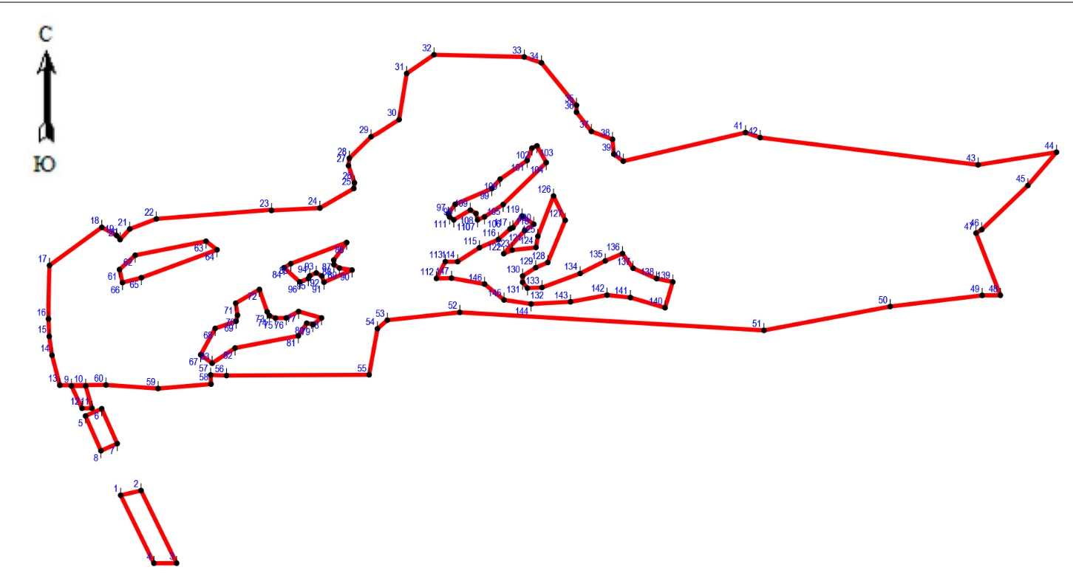
Используемые условные знаки и обозначения:
Граница населенного пункта
Поворотные точки границ населенного пункта
11 Номер поворотной точки границ населенного пункта
Подпись ________________________ Дата "__" ___________ ____ г.
Место для оттиска печати (при наличии) лица, составившего описание местоположения границ объекта

Лист N12
ОПИСАНИЕ МЕСТОПОЛОЖЕНИЯ ГРАНИЦ
НАСЕЛЕННОГО ПУНКТА СЕЛО САДОВОЕ (часть 2)
(наименование объекта)
План границ объекта
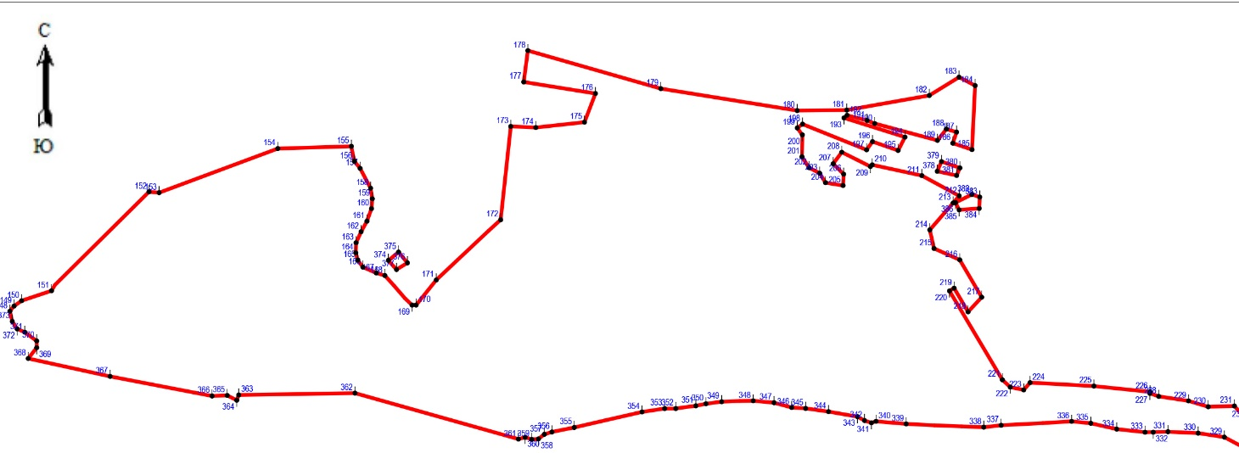

Используемые условные знаки и обозначения:
Граница населенного пункта
Поворотные точки границ населенного пункта
11 Номер поворотной точки границ населенного пункта
Подпись ________________________ Дата "__" ___________ ____ г.
Место для оттиска печати (при наличии) лица, составившего описание местоположения границ объекта

Лист N13
ОПИСАНИЕ МЕСТОПОЛОЖЕНИЯ ГРАНИЦ
НАСЕЛЕННОГО ПУНКТА СЕЛО САДОВОЕ (часть 3)
(наименование объекта)
План границ объекта
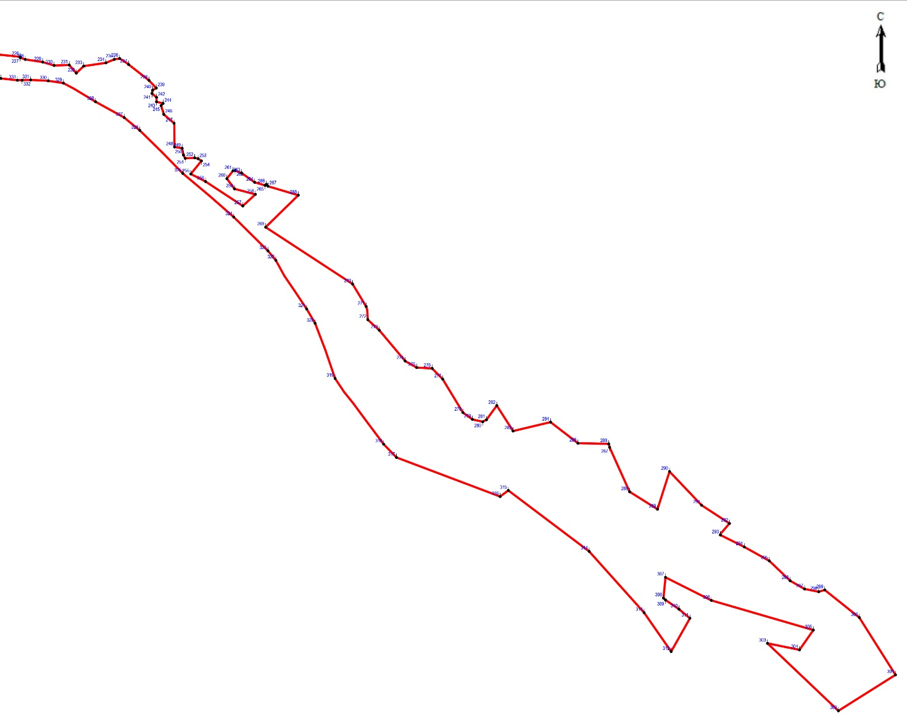

Используемые условные знаки и обозначения:
Граница населенного пункта
Поворотные точки границ населенного пункта
11 Номер поворотной точки границ населенного пункта
Подпись ________________________ Дата "__" ___________ ____ г.
Место для оттиска печати (при наличии) лица, составившего описание местоположения границ объекта

